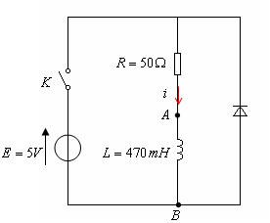
تمرين
نحقق الدارة الكهربائية المبينة على الشكل:
1 – في البداية، نعتبر أن القاطعة قد أغلقت من وقت طويل. أعط عبارة شدة التيار الكهربائي $I_{0}$ بدلالة مميزات التركيب. أحسب هذه القيمة.
2 – أعط عبارة الطاقة التي تلقتها الوشيعة ثم أحسب قيمتها.
3 – في اللحظة $t=0$ نفتح القاطعة $K$.
أ / أعط عبارة المعادلة التفاضلية التي تحققها شدة التيار الكهربائي في الدارة.
ب / تأكد أن هذه المعدلة تقبل الحل التالي:
$i\left(t\right)=\frac{E}{R}e^{−\frac{R}{L}t}$.
جـ / استنتج عبارة $u_{\text{AB}}\left(t\right)$.
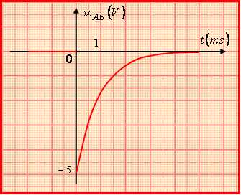
4 – نقوم بالمتابعة الزمنية لتطور التوتر الكهربائي $u_{\text{AB}}$ عند فتح القاطعة. نتائج القياس تسمح لنا برسم البيان التالي:
أ / بين أن شكل المنحنى يوافق المعادلة المستخرجة في السؤال 3-جـ.
ب / لتعيين قيمة ثابت الزمن لثنائي القطب $\text{RL}$ نتبع الطريقة التالية:
ليكن $t_{1}$ هي اللحظة التي يزداد فيها التوتر $u_{\text{AB}}$ بـ $\text{10}\text{\%}$ بالنسبة لقيمته الابتدائية و اللحظة $t_{2}$ هي اللحظة التي يصل فيها التزايد إلى $\text{90}\text{\%}$ من القيمة الابتدائية. أعط ،بدلالة ثابت الزمن $τ$ ، زمن الصعود الذي نرمز له بـ $t_{m}=t_{2}−t_{1}$ .
جـ / استنتج قيمة ثابت الزمن $τ$ ثم قارن هذه القيمة مع القيمة التي تحسب انطلاقا من $L$ و $R$

الحل
1 – عبارة شدة التيار الكهربائي في الدارة تعطى بالعلاقة: $I_{0}=\frac{E}{R}$
التطبيق العددي يعطي: $I_{0}=\frac{5}{\text{50}}=0,1A$
2 – عبارة الطاقة التي تتلقاها الوشيعة هي: $E_{\text{bob}}=\frac{1}{2}{\text{LI}}_{0}^{2}$
التطبيق العددي يعطي: $E_{\text{bob}}=\frac{1}{2}×0,\text{47}×{0,1}^{2}=2,4\text{.}{\text{10}}^{−3}j$
3 – أ / بتطبيق قانون العروة على الدارة التي تحتوي على الصمام، الوشيعة و المقاومة نجد:$u_{\text{AB}}+u_{R}+u_{D}=0$
الصمام في هذه الحالة يمرر التيار و هو بذلك يعتبر قاطعة مغلقة، و يكون التوتر بين طرفيه $u_{D}=0$.
ومنه نكتب: $L\frac{\text{di}}{\text{dt}}+\text{Ri}=0$ و منه نجد:
$$\frac{\text{di}}{\text{dt}}+\frac{R}{L}i=0$$
3 – ب / لتأكد من أن المعادلة تقبل الحل المقترح، نعوض في المعادلة التفاضلية:
$$\frac{\text{di}}{\text{dt}}+\frac{R}{L}i=\frac{d\left(\frac{E}{R}e^{−\frac{R}{L}t}\right)}{\text{dt}}+\frac{R}{L}\frac{E}{R}e^{−\frac{R}{L}t}=0$$

$$−\frac{E}{R}\frac{R}{L}e^{−\frac{R}{L}t}+\frac{E}{L}e^{−\frac{R}{L}t}=0$$
نرى بوضوح أن الحل المقترح يحقق المعادلة التفاضلية.
جـ / عبارة $u_{\text{AB}}\left(t\right)$ تكون: $u_{\text{AB}}\left(t\right)=L\frac{\text{di}}{\text{dt}}$ و منه نجد:
$$u_{\text{AB}}\left(t\right)=−{\text{Ee}}^{−\frac{t}{τ}}$$
مع $τ=\frac{L}{R}$

4 – أ / المنحنى الذي تحصلنا عليه يوافق دالة من الشكل :
$$u_{\text{AB}}\left(t\right)=−{\text{Ee}}^{−\frac{t}{τ}}$$
في اللحظة الصفر يكون التوتر سالبا و لما $t→∞$ يؤول التوتر بين طرفي الوشيعة إلى القيمة صفر.

4 – ب /
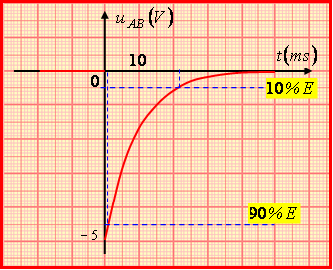
في اللحظة $t_{1}$ يكون التوتر بين طرفي الوشيعة قد زاد بـ $\text{10}\text{\%}$، هذا يعني أن قيمته عند هذه اللحظة تمثل :
$$u_{\text{AB}}=−\text{90}\%E=−0,9\text{.}E=−{\text{Ee}}^{−\frac{t_{1}}{τ}}$$
أي $0,9=e^{−\frac{t_{1}}{τ}}$ و هو ما يؤدي إلى $t_{1}=−τ\text{Ln}0,9$
في اللحظة $t_{2}$ يصل التوتر إلى $\text{90}\text{\%}$ من التزايد، هذا يعنيأن قيمته عند هذه اللحظة هي
$$u_{\text{AB}}=−\text{10}\%E=−0,1\text{.}E=−{\text{Ee}}^{−\frac{t_{2}}{τ}}$$
أي $0,1=e^{−\frac{t_{2}}{τ}}$ و هو ما يؤدي إلى $t_{2}=−τ\text{Ln}0,1$
زمن الصعود يكون: $t_{2}−t_{1}=τ\left(\text{Ln}0,9−\text{Ln}0,1\right)$ و هو ما يؤدي إلى:
$$t_{m}=t_{2}−t_{1}=2,\text{18} τ$$

4 – جـ / من البيان نجد: $t_{m}=t_{2}−t_{1}=\text{21}\text{ms}$
و منه تكون قيمة ثابت الزمن:
$$τ=\frac{\text{21}}{2,\text{18}}=9,6\text{ms}$$
القيمة الحسابية لثابت الزمن تعطي:$τ=\frac{L}{R}=\frac{0,\text{47}}{\text{50}}=9,4\text{.}{\text{10}}^{−3}s=9,4\text{ms}$ و هو ما يتفق مع القيمة البيانية

الأستاذ : خصام العمري ثانوية بريكة المختلطة

